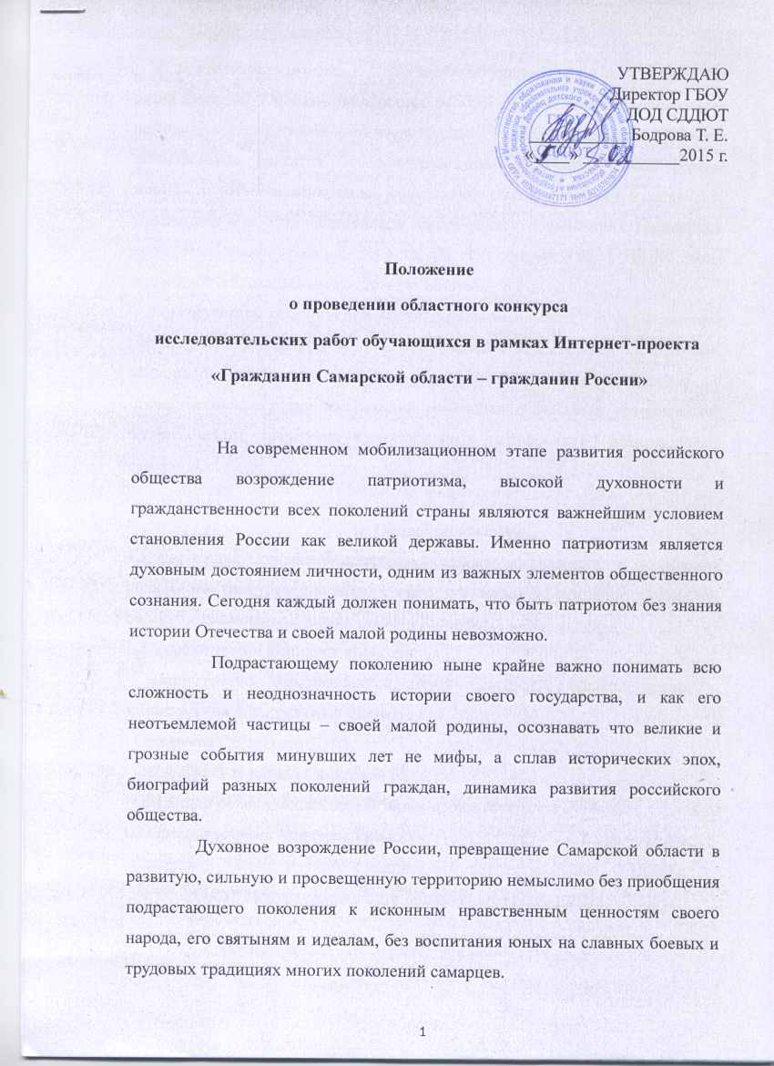

Деятельность молодежи по изучению истории родного края, в канун 70-летия Великой Победы приобретает особый смысл. Помимо достижения научных, образовательных и воспитательных целей, работа по изучению особенностей развития и культуры, достопримечательностей родной местности имеет и конкретный социальный аспект. Она дает возможность участвующим в этой благородной акции узнать о нынешних социальных проблемах своих родных территорий, их нуждах, и, в меру своих возможностей, оказать им посильную помощь.
Результаты активной поисковой, исследовательской и информационной работы учащихся могут стать основой краеведческих сборников, CD-дисков, материалов сайтов, которые органично войдут в контекст уроков по отечественной истории, экспозиций школьных и местных краеведческих музеев, целого комплекса воспитательных мероприятий среди молодых самарцев.

- Общие положения
1.1 Настоящее Положение определяет порядок организации и проведения областного конкурса творческих работ учащихся «Гражданин Самарской области – гражданин России» (далее - Конкурс).
1.2 Учредителями Конкурса являются:
- министерство образования и науки Самарской области (далее – министерство образования и науки);
- Самарская Губернская Дума;
- Общественная палата Самарской области;
- Областная общественная организация «Союз генералов Самары».
1.3 Организаторами Конкурса являются:
- Самарский Дворец детского и юношеского творчества (далее - СДДЮТ);
- Региональный Центр гражданского образования (далее - РЦГО) СДДЮТ.

- Цели и задачи Конкурса
2.1 Цели:
- формирование у подрастающего поколения патриотических и гражданских качеств, воспитание чувства сопричастности к истории России и родного края, гордости за вклад земляков в защиту и процветание Родины.
2.2 Задачи:
- мотивация обучающихся к изучению важнейших событий и этапов истории родного края как неотъемлемой части нашего Отечества;
- формирование гуманного, ответственного и деятельностного отношения к сохранению памяти народа, его исторического прошлого и гражданской ответственности подрастающего поколения перед будущим;
- освоение участниками Конкурса новых форм поиска, обработки, анализа и презентации исторической информации;
- создание web-сайта «Гражданин Самарской области – гражданин России» и размещение на нем представленных творческих работ, подготовка издания и CD-диска «Гражданин Самарской области — гражданин России»;
- использование материалов, результатов поисковой и исследовательской работы школьников муниципальными и школьными историческими и краеведческими музеями, общественными и образовательными организациями.

- Участники Конкурса
В Конкурсе могут принимать участие обучающиеся образовательных организаций, учреждений дополнительного образования детей, студенты системы начального, среднего и высшего профессионального образования Самарской области.

- Сроки и порядок проведения Конкурса
4.1 Конкурс проводится в два этапа – заочный и очный.
4.2 Сроки проведения Конкурса:
- заочный этап: третья декада октября 2015 г.;
- очный этап: вторая декада ноября 2015 г.
4.3 Конкурс проводится по следующим номинациям:
● «Легенды и память» (Исторические памятные места моей малой родины)
● «След в истории» (Историческое событие, произошедшее в родной местности, оказавшее влияние на историю края или нашего государства)
● «Никто не забыт, ничто не забыто» (Вклад моих земляков в победу нашего народа в Великой Отечественной войне).
4.4 Участники Конкурса (группа обучающихся или индивидуальные участники) под руководством педагогов в районах и городах Самарской области проводят работу по поиску и исследованию материалов о наиболее значимых с точки зрения российской и региональной истории событиях, выдающихся личностях, мемориальных объектах, которые являются предметом особой гордости той или иной территории нашего края.
4.5 Исследование должно сопровождаться определенным визуальным фоном, в котором могут быть отражены фрагменты документов, газеты, рисунки, фотографии, изображения различных наград, письма, воспоминания, видео и аудиозаписи участников памятных событий и экспертов.
4.6 Для участия в заочном этапе Конкурса необходимо предоставить следующие документы:
- заявка участника Конкурса, в соответствии с прилагаемой формой (Приложение 1), заверенное руководителем образовательной организации;
- исследовательская работа, оформленная в соответствии с требованиями п.6 данного положения.
4.7 Все присланные материалы после редактирования размещаются на web-странице проекта, в последствии могут войти в сборник или CD-диск «Гражданин Самарской области – гражданин России».
4.8 После определения победителей заочного тура научные руководители должны связаться с оргкомитетом по телефону или через Е-mail и подтвердить участие лидеров заочного этапа в очном.
4.9 Очный этап Конкурса проводится в форме представления итогов своих исследований по избранной тематике, с применением компьютерной презентации.
4.10 Руководители творческих групп могут принять участие в обсуждении исторических, культурологических, нравственно-патриотических и методических аспектов Конкурса на форуме и в чат-конференции.
4.11 Лучшие школьные команды и отдельные участники вместе с научными руководителями будут приглашены на областной слет в г.Самара для подведения итогов Конкурса и презентации результатов исследовательской деятельности.

- Руководство Конкурса
5.1 Общее организационно-методическое руководство конкурсом осуществляет Оргкомитет.
5.2 Методическое сопровождение Конкурса осуществляет СРЦГО СДДЮТ:
Адрес: 443010, г. Самара, ул. Куйбышева, 151, к. 16.;
E-mail: srcgosamara@yandex.ru
Тел./факс (846) 332-37-80, 332-07-51 (доб.219).
5.3 Жюри Конкурса формируется из числа преподавателей ведущих вузов Самарской области, специалистов музеев Самарской области, краеведов, представителей законодательной власти, общественных организаций.
5.4 Жюри осуществляет экспертную оценку работ согласно разработанным Оргкомитетом критериям и определяет победителей.

- Критерии оценки конкурсных работ
6.1 Жюри на заочном этапе оценивает работу по следующим критериям:
- актуальность данного исследования;
- соответствие темы работы ее целям и задачам;
- глубина и научный характер исследования;
- наличие и аргументированность выводов;
- самостоятельность выполненного исследования;
- полнота иллюстративного материала исследования;
- эстетика оформления и научный аппарат исследования.
6.2 Выступление автора исследовательской работы на очном этапе оценивается по следующим критериям:
- объем и глубина проработки изученного материала;
- структурированность выступления;
- четкость выводов по теме выступления;
- соответствие иллюстративного материала презентации тексту выступления;
- рекомендация по дальнейшему использованию материалов исследования;
- эмоциональность выступления;
- компьютерная грамотность презентации;
- соблюдение регламента выступления.

- Требования к содержанию и оформлению материалов
7.1 Представленные материалы отправляются в РЦГО СДДЮТ электронной почтой в виде текстового файла или в печатном виде на бумажном носителе.
7.2 Титульный лист исследовательской работы оформляется по образцу (Приложение 2).
7.3 Работа предоставляется в следующем виде:
- в редакторе Microsoft Office Word;
- шрифт - «Times New Roman»;
- основной текст – не менее 12 кегль;
- интервал - 1,5.
- изображения (не менее 600 пикселей по ширине)
При оформлении работы сопроводительные изображения вставляются во всю ширину страницы (без обтекания).
7.4 Объем исследовательской работы 5-10 страниц с иллюстрациями.

- Подведение итогов и награждение
8.1 Присланные на Конкурс работы не возвращаются.
8.2 Итоги заочного и очного этапа размещаются на сайте РЦГО и СДДЮТ.
8.3 Победители Конкурса по номинациям награждаются дипломами министерства образования и науки Самарской области, а призеры - дипломами СДДЮТ.

Приложение 1
ОБРАЗЕЦ ЗАЯВКИ
участника областного конкурса творческих работ учащихся «Гражданин Самарской области – гражданин России»

Фамилия, имя, отчество  (автор работы) | Фамилия, имя, отчество  (соавтор работы) | Фамилия, имя, отчество  (соавтор работы)
Дуров Илья Валерьевич
( заполняется на автора работы)
Страна  регион | Россия, Самарская область
Город | г. Самара
Район, село, поселок
Учебное заведение | МБОУ СОШ № 66 г.о. Самара
Контактный телефон, Е-mail | 8 (846) 334-83-00, sdhgui@mail.ru
Секция | Номинация «След в истории»
Название работы | «Комуч и Самара»
Научный руководитель
Иванова Анна Ивановна, учитель истории МБОУ СОШ № 66 г.о. Самара тел. 334-85-81
Подпись руководителя учебного заведения
«____»_______201_г.

Приложение 2

Областной конкурс творческих работ учащихся
«Гражданин Самарской области – гражданин России»

__________________________________________________________________
Номинация: «След в истории»

Исследовательская работа

«Комуч и Самара»

Выполнила:
Сидорова Мария
МБОУ СОШ № 66 г. Самары
11 класс,

Научный руководитель:
учитель русского языка
Иванова Анна Ивановна

